
公司概況資料表
以下資料由宏佳騰動力科技股份有限公司及其推薦證券商提供，資料若有錯誤、遺漏或虛偽不實，均由該公司及其推薦證券商負責。
以下揭露之認購價格及依據等資訊，係申請登錄興櫃公司與其推薦證券商依認購當時綜合考量各種因素後所議定。由於興櫃公司財務業務狀況及資本市場將隨時空而變動，投資人切勿以上開資訊作為投資判斷之唯一依據，務請特別注意

認購相關資訊
公司簡介
主要業務項目
最近五年度簡明損益表及申請年度截至最近月份止之自結損益表
最近五年度簡明資產負債表
最近三年度財務比率

公司名稱：宏佳騰動力科技股份有限公司 (股票代號：1599 )
輔導推薦證券商 | 統一綜合證券股份有限公司
主辦輔導券商聯絡人電話 | 統一綜合證券股份有限公司 吳亞珍 02-27475719
註冊地國 | 不適用
訴訟及非訟代理人 | 不適用

輔導推薦證券商認購 公司股票之相關資訊
證券商名稱 | 統一證券商 | 致和證券商 | －
認購日期 | 100年9月30日
認購股數（股） | 576 | 100 | －
認購占擬櫃檯買賣股份總數之比率 | 85.21% | 14.79% | －
認購價格 | 36元
認購價格之訂定  依據及方式 | 本承銷商經採用國際慣用之市場基礎法(本益比、市價帳面比)、收益基礎法(自由現金流量法)及資產基礎法(成本法＋超額盈餘合理報酬率法)，參考股價介於30.81元~62.52元之間。其各種評價模式均有其理論基礎且具有互補性，在此係採用上述方法之平均值48.82元為該公司每股價值，本益比約為13.55倍，符合同業本益比11.68~20.35倍範圍內。惟經考量投資人認購風險之貼水，本證券承銷商與該公司共同議定之興櫃掛牌價格訂為36元，該認購風險之貼水率達26.26%，尚符合國內實務經驗－新股承銷價差之二成至三成之水準。故目前議定之興櫃造市價格尚屬合理。

公司簡介(公司介紹、歷史沿革、經營理念、未來展望等)

一、公司介紹及歷史沿革
本公司主要產品速克達、多功能運動車(All Terrain Vehicles簡稱ATV)及電動車等產品之AEON品牌、ODM、OEM經營模式。與國外知名廠商合作產銷已超過十年，除了獲得穩定成長的營業額外，因為面向最先進的消費市場，故始終可以掌握主流市場消費趨勢及最新產品設計概念，時尚與科技的與時具進是本公司最大的資產。

年份 | 公司沿革
92年 | 普森工業(宏佳騰動力科技之前身)成立於台南縣，資本額6,000仟元整
92年 | 取得QS9000認證
93年 | 更名變更為宏佳騰動力科技股份有限公司
93年 | 首創軸傳動UTILITY / SPORTY 200ccATV正式進入市場
94年 | 取得ISO9001認證
94年 | 榮獲經濟部金貿獎及小巨人獎
95年 | 首創軸傳動水冷式320cc引擎ATV進入市場
96年 | 300cc UV多功能運動車進入市場。
97年 | 300/350cc 四輪驅動獨立懸吊系統UV多功能運動車進入市場
98年 | 300/350cc 四輪驅動獨立懸吊系統 ATV進入市場
99年 | 3.8KW電動UV多功能運動車進入歐洲美國市場
99年 | 大型350cc速克達進入歐洲美國市場
100年 | CO-IN 110/125cc速克達正式進入台灣市場
100年 | My-125 cc 摩托車正式進入台灣市場
100年 | 大綿羊180/250cc 速克達進入台灣市場

二、經營理念
本公司秉持著「品質第一，精益求精，顧客滿意，永續經營」政策，產品朝向「重型化、 多元化、休閒化、生活化、創意化 」目標發展。

三、未來展望
本公司機車產品與國外知名廠商合作產銷已超過十年，除了獲得穩定成長的營業額外，因為面向最先進的消費市場，故始終可以掌握主流市場消費趨勢及最新產品設計概念，時尚與科技的與時具進是本公司最大的資產。本公司隨著市場需求不斷開發符合市場要求的新產品，以今年為例，新產品為以ODM方式與歐洲知名車廠合作前三輪式樣摩托車，配備能夠傾斜的獨立懸吊系統，其兩輪可以在同一時間內，作出不同的收縮，達到車身傾斜的效果。本項產品計劃於2011年下半年正式量產銷售。

主要業務項目：

速克達、多功能運動車(All Terrain Vehicles簡稱ATV)及電動車..等產品之AEON品牌、ODM、OEM經營模式。
產(商)品項目 | 重要用途或功能
速克達 | 台灣大多數人使用的機車，平坦的腳踏板、包裹起來的引擎，是速克達機車的特徵，為機車脫離代步工具角色後衍生出來，但也有為特定對象設計的機種，例如女生車等。
多功能運動車 | 具四輪寬幅低壓輪胎,可行駛於各種不同地形,可供戶外運動、休閒使用或當交通工具。
電動搬運車 | 以電能為動力來源的電動車，是利用馬達取代引擎，且以鉛酸電池作為電能儲存的介面，未來可由燃料電池取代，讓電動車的續航力，能提高到更理想的階段。

公司所屬產業之上、中、下游結構圖：
機車工業包括零件生產與整車組裝兩大部份,其範圍涵蓋了鋼鐵、機械、電機、電子、塑膠、橡膠、特殊金屬、石油化學等產業。上游主要為零組件供應商及生產設備供應商（設備業者、週邊設備)；中游則為機車組裝業，將上游的原料及零組件製造出消費者所需要的產品；下游則為機車配銷業及維修業者等。
上游(機車零件業)
中游(機車組裝業)
下游(銷售及維修業)
儀表、電瓶、照明機械、起動馬達、發電機等
電子電機類
其他未列名之零組件及設備等
生產設備及其他產業
國內各經銷商
國外代理商
機車
組裝廠
車身、車架
氣缸、引擎及其零件
齒輪、曲軸、活塞及彈簧
油磊、電裝器、散熱器等
五金扣件業
金屬類
火星塞
車燈、後視鏡

陶瓷類
輪胎、擋泥板、座椅總成等
燃料、煞車油、潤滑油
石化類
各銷售店及維修廠

產品名稱 | 產品圖示  及介紹 | 重要用途或功能 | 最近一年度  營收金額(仟元) | 佔總營收  比重(%)
多功能休閒車 | 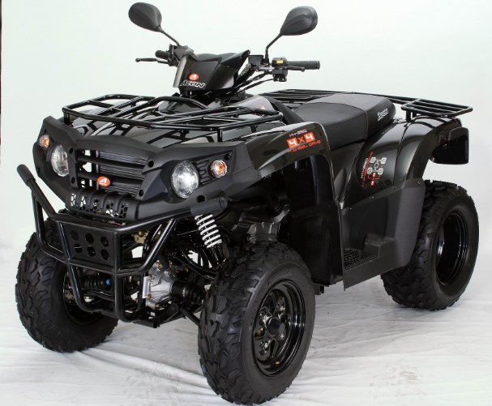 | 可行駛於各種不同地形，可供農用、比賽運動、休閒或當交通工具使用。 | 584,239 | 57.60%
搬運 車 | 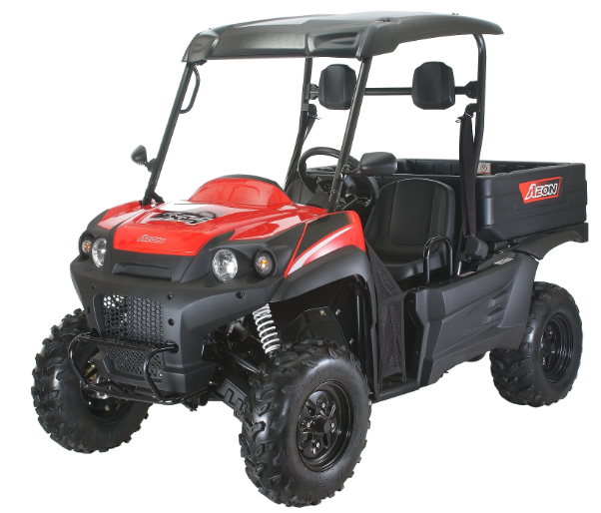 | 可行駛於各種不同地形，可供農用、狩獵之交通工具。 | 304,788 | 30.05%
機 車 | 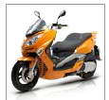 | 載人或載物之二輪交通工具。 | 50,130 | 4.94%
電動搬運車 | 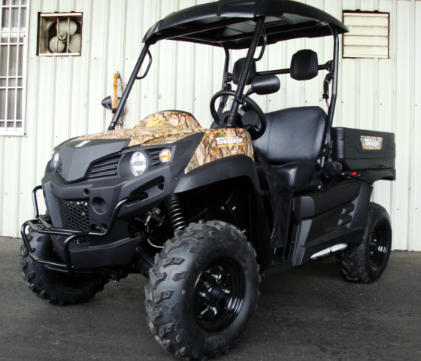 | 以電能為動力來源的電動車，是利用馬達取代引擎，且以鉛酸電池作為電能儲存的介面，未來可由燃料電池取代，讓電動車的續航力，能提高到更理想的階段。 | 26,020 | 2.57%
其他 |  |  | 49,185 | 4.85%
合 計 |  |  | 1,014,362 | 100%

最近五年度簡明損益表及申請年度截至最近月份止之損益表

單位：新台幣仟元
年度  項目 |  | 95年 | 96年 | 97年 | 98年 | 99年 | 當年度截至  100年8月31日  財務資料  (自結數)  (註)
營業收入 |  | 1,529,105 | 1,448,752 | 1,136,060 | 892,349 | 1,014,362 | 824,713
營業毛利 |  | 330,107 | 313,221 | 195,076 | 153,903 | 201,913 | 194,459
毛利率(%) |  | 21.59% | 21.62% | 17.17% | 17.25% | 19.91% | 23.58%
營業外收入 |  | 44,544 | 14,794 | 41,235 | 22,823 | 9,436 | 45,967
營業外支出 |  | 20,009 | 21,787 | 29,748 | 22,044 | 33,491 | 41,991
稅前損益 |  | 130,801 | 104,168 | 34,866 | 36,440 | 56,312 | 77,552
稅後損益 |  | 102,212 | 80,968 | 24,040 | 31,614 | 44,902 | 64,369
每股盈餘（元） |  | 5.08 | 4.03 | 1.20 | 1.57 | 1.99 | 2.86
股利發放 | 現金股利(元) | 108,262 | 80,423 | 72,783 | 21,513 | - | -
股利發放 | 股票股利(資本公積轉增資)(元) | - | - | - | - | - | -
股利發放 | 股票股利(盈餘轉增資)(元) | 46,398 | - | - | - | 24,127 | -
(註)係自結數字，未經會計師查核簽證，因此可能與會計師查核結果存有差異，請投資人於參考時審慎評估。

最近五年度簡明資產負債表

單位：新台幣仟元

單位：新台幣仟元
年度  項目 |  | 95年 | 96年 | 97年 | 98年 | 99年
流動資產 |  | 364,486 | 364,520 | 464,465 | 385,796 | 528,618
基金及長期投資 |  | 9,709 | 9,733 | - | - | 8,046
固定資產 |  | 184,793 | 183,129 | 268,713 | 264,127 | 265,557
無形資產 |  | 5,411 | 3,968 | 4,624 | 3,263 | 2,675
其他資產 |  | 32,680 | 30,766 | 27,693 | 12,503 | 7,300
資產總額 |  | 597,079 | 592,116 | 765,495 | 665,689 | 812,196
流動  負債 | 分 配 前 | 262,871 | 269,100 | 490,095 | 380,335 | 483,415
流動  負債 | 分 配 後 | 354,794 | 342,083 | 511,608 | 380,335 | 483,415
長期負債 |  | - | - | - | - | -
其他負債 |  | 8,655 | 8,362 | 9,689 | 9,542 | 8,067
負債  總額 | 分 配 前 | 271,526 | 277,462 | 499,784 | 389,877 | 491,482
負債  總額 | 分 配 後 | 363,449 | 350,445 | 521,297 | 389,877 | 491,482
股本 |  | 201,058 | 201,058 | 201,058 | 201,058 | 225,185
資本公積 |  | - | - | - | - | -
保留  盈餘 | 分 配 前 | 124,551 | 113,596 | 64,653 | 74,754 | 95,529
保留  盈餘 | 分 配 後 | 32,628 | 40,613 | 43,140 | 50,627 | 95,529
長期股權投資  未實現跌價損失 |  | - | - | - | - | -
累積換算調整數 |  | - | - | - | - | -
股東權益總額 | 分 配 前 | 325,553 | 314,654 | 265,711 | 275,812 | 320,714
股東權益總額 | 分 配 後 | 233,630 | 241,671 | 244,198 | 275,812 | 320,714

最近三年度財務比率

年 度  項 目 |  | 97年 | 98年 | 99年
財  務  比  率 | 毛利率(%) | 17.17% | 17.25% | 19.91%
財  務  比  率 | 流動比率(%) | 94.77% | 101.44% | 109.35%
財  務  比  率 | 應收帳款天數(天) | 21.80% | 18.79% | 12.34%
財  務  比  率 | 存貨週轉天數(天) | 34.47% | 40.42% | 32.07%
財  務  比  率 | 負債比率(%) | 65.29% | 58.57% | 60.51%
投資人若欲查詢該公司更詳細之資料請連結至公開資訊觀測站!!

